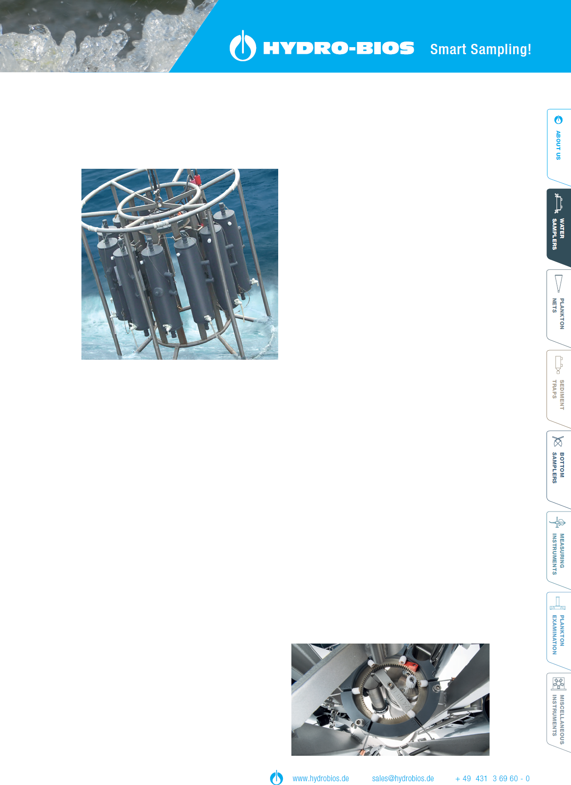

**Bộ lấy đa mẫu nước MWS 12**

***Hệ thống lấy mẫu nước dùng cho hải dương & thủy văn***

**Tổng quan**

Thiết bị lấy nhiều mẫu đồng thời MWS 12 là dạng đã được phê chuẩn và được thiêt kế để lấy mẫu nước theo tầng liên tiếp. Chỉ cần một lần thả thiết bị để lấy 12 mẫu khác nhau. Giàn khung cấu tạo bằng thép không gỉ chuyên dụng bền chắc với 12 gá để kết nối với các bộ lấy mẫu Niskin hoặc lấy mẫu dạng dòng tràn tự do, dung tích từ 1.7 tới 10 lit.

MWS 12 được trang bị cùng với môtơ điều khiển, máy đo độ sâu tích hợp (dải đo tùy theo người dùng yêu cầu). Thiết bị sẽ lần lượt đóng các ống lấy mẫu (đang ở trạng thái mở) trên giàn (thứ tự: 1, 2, 3, ..., 10, 11 và 12).

Thiết bị có hệ thống điện tử hiện đại, tối ưu hóa tiêu hao điện năng, và dải nhiệt độ môi trường hoạt động từ - 40°C đến +85°C.

Độ sâu hoạt động tối đa là 3000 m. Cấu hình đặc biệt cho độ sâu hoạt động xuống tới 6000m (chế tạo theo đơn đặt hàng). Cấu hình tiêu chuẩn của MWS 12 có các chức năng vận hành Online / Offline. Đây là hệ thống rosette lấy mẫu lý tưởng cho các tàu khảo sát, nghiên cứu hải dương, hồ đập trên toàn thế giới.

**Chế độ vận hành Online**

Thiết bị được kích hoạt và điều khiển bằng bộ điều khiển trên tàu (Deck Command Unit), các lệnh điều khiển được truyền thông qua một dây dẫn đơn sợi hoặc nhiều sợi.

Bộ điều khiển trên tàu được trang bị cổng kết nối để chuyển dữ liệu tới PC.

**Chế độ vận hành Offline**

Trong trường hợp không có cáp dẫn trên tàu, độ sâu cần lấy mẫu có thể được lập trình cho thiết bị bằng ở máy tính xách tay trước. Việc kích hoạt lấy mẫu sẽ được thực hiện tự động ở các khoảng độ sâu đã được lập trình sẵn. Tất cả số liệu được lưu trữ vào bộ nhớ nội (16 MB) trong suốt quá trình vận hành và có thể truy xuất bằng PC khi đưa hệ thống quay trở lại tàu.

**PHỤ KIỆN**

**Bộ đầu dò CT:**

Bộ đầu dò CT bao gồm: 01 sensor đo độ dẫn, 01 sensor đo nhiệt độ và một bảng mạch điện tử, được tích hợp vào bộ môtơ của MWS 12. Từ số liệu CTD thu được hệ thống sẽ tính toán được độ mặn, tỷ trọng và tốc độ truyền âm theo các công thức của UNESCO.

**TÍNH NĂNG**

* Chế độ vận hành online/offline kết hợp.
* Điều khiển, kết nối 2 chiều
* Dải độ sâu hoạt động tiêu chuẩn 3000m (tùy chọn 6000m)
* Bộ thu phát tín hiệu từ xa (long-distance FSK-telemetry (> 10000m)
* Tiêu thụ điện năng thấp
* Pin hoạt động dưới nước chuyên dụng. Điện áp tối đa 5V tại cáp dẫn.
* Nhiệt độ hoạt động: -40°C đến +85°C.
* Tuân theo các tiêu chuẩn chất lượng CE, EN 50081-1, EN 50082-1

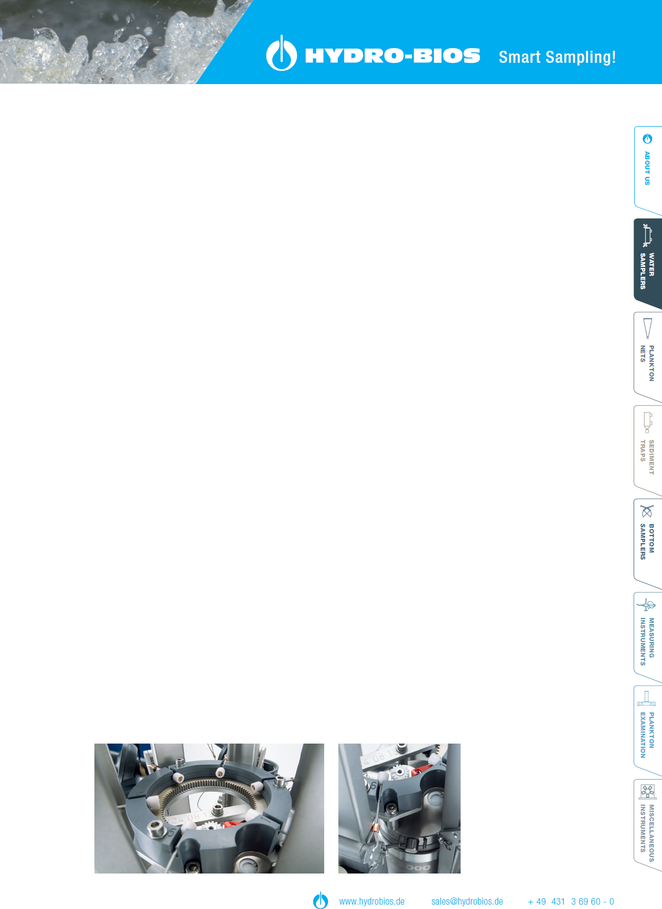

**TÙY CHỌN**

* Giàn khung dạng mảnh với các gá để gắn 12 bộ lấy mẫu dung tích từ 1.7 đến 5 L (Ø 110 x 125 cm).
* Giàn khung với kích cỡ khác nhau để gắn từ 6 hoặc 24 bộ lấy mẫu.
* Sensor đo các thông số khác nhau.
* Phiên bản đặc biệt có độ sâu hoạt động tối đa 6000 m
* **Cổng kết nối RS-232, dành cho điều khiển ngoại vi bằng các đầu dò CTD.**

|  |  |
| --- | --- |
| **THÔNG SỐ KỸ THUẬT** | |
| **Kích thước** | Ø 140 cm x 160 cm |
| **Khối lượng** | 100 kg |
| **Độ sâu hoạt động tiêu chuẩn** | Tối đa 3000 m |
| **Giàn khung** | Thép không gỉ chuyên dụng |
| **Motor** | Câu tạo từ titanium, dùng pin (3 x DL 123A/3V) |
| **Bộ điều khiển trên tàu** | Vỏ bằng kim loại giữ trên thanh gá 19” hoặc bàn chứa chuyên dụng. Các chức năng cơ bản gốm: điều khiển đóng bộ lấy mẫu, hiển thị số chỉ bộ lấy mẫu, áp suất, trạng thái pin, các thông số CTD. Màn hình hiển thị LCD - LED backlight. Cổng kết nối máy tính (RS-232). Nguồn điện sử dụng: 85 - 260 V AC |
| **Bộ nhớ nội** | 16 MByte |
| **Sensor áp suất**  **(Đo độ sâu)** | 0.0 ... 3000.0 dbar ± 0.1% f.s. (tiêu chuẩn) |

|  |  |
| --- | --- |
| **THÔNG TIN ĐẶT HÀNG** | |
| **Mã SP** |  |
| **436 912** | **MWS 12** gổm Bộ điểu khiển, Giàn khung với 12 gá để kết nối với các bộ lấy mẫu Niskin hoặc lấy mẫu dạng dòng tràn tự do, dung tích từ 1.7 tới 10 lit.  *Lưu ý: Hệ thống MWS 12 không bao gồm các bộ lấy mẫu. Bộ lấy mẫu cần được đặt mua riêng* |
| **Phụ kiện** |  |
| **450 500** | **Bộ đầu dò CT** gồm: Bảng mạch điều khiển; Sensor đo độ dẫn: 0 ... 65 ± 0.01 mS/cm; Sensor đo nhiệt độ: -2 ... +32 ± 0.005°C.  Tốc độ truyền số liệu: 1 Hz (1 bộ số liệu/giây). |